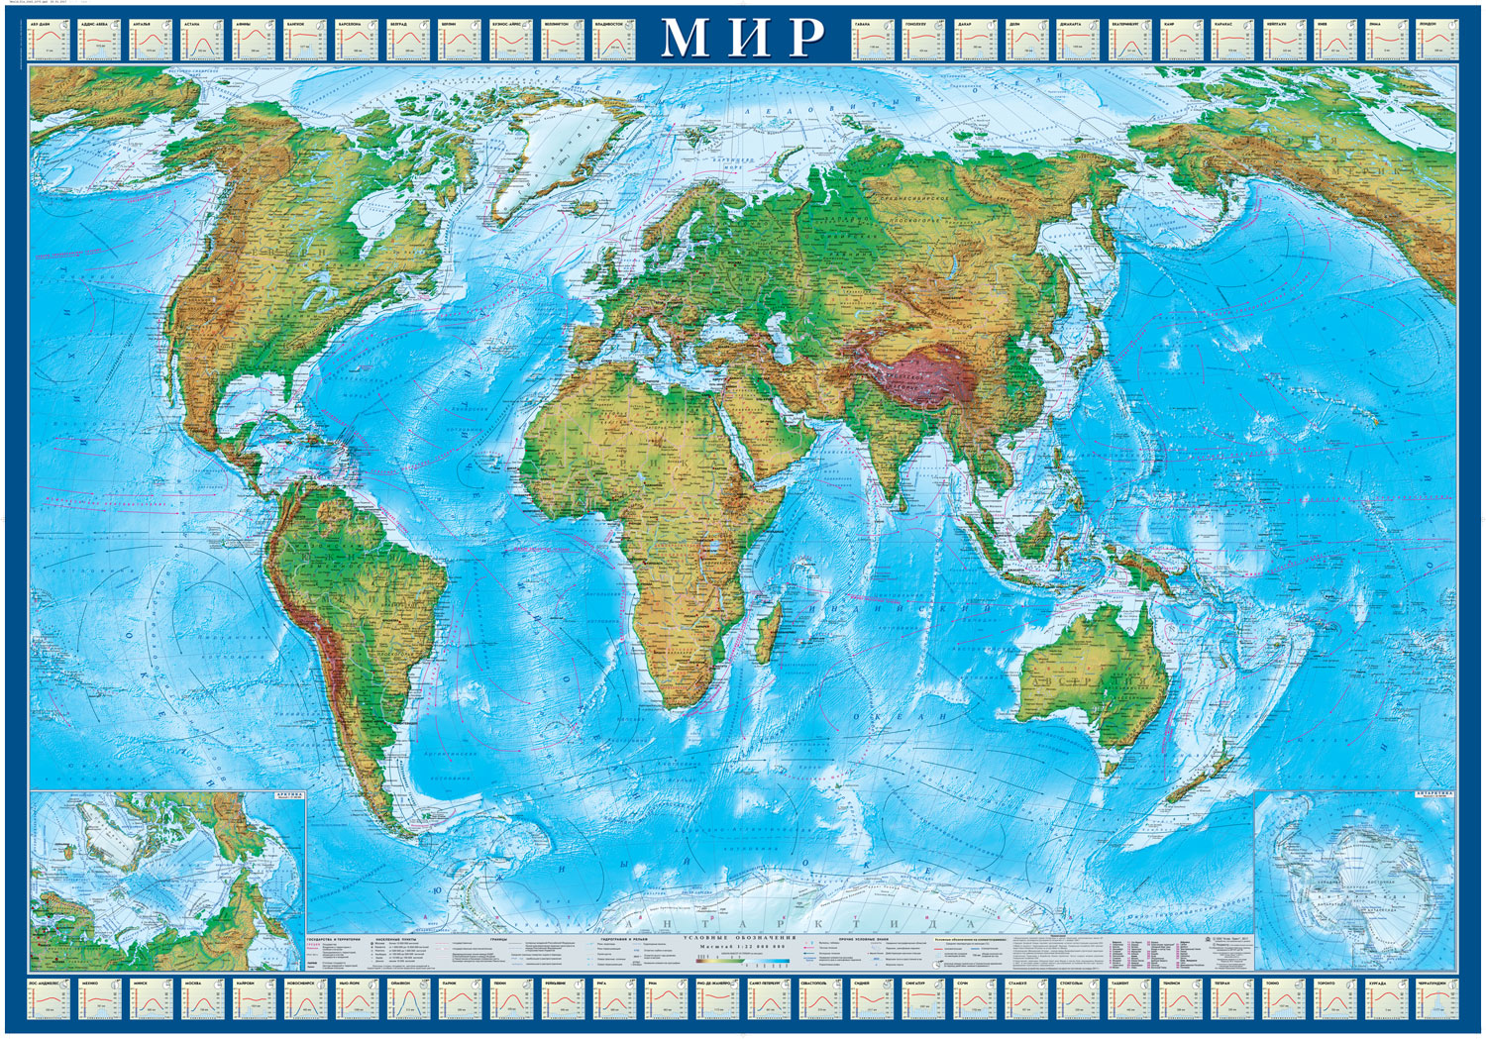

**План проведения недели географии**

**( 4-9 апреля 2022г )**

|  |  |  |
| --- | --- | --- |
| ***Дата проведения*** | ***Название мероприятия*** | ***Участвующие классы*** |
| ***04.04.22 г.*** | ***1.Открытие недели географии, оформление стенда***  ***2.Ознакомление учащихся с планом проводимых на неделе мероприятий.*** | ***5-11 кл.*** |
| ***05.04.22 г.*** | ***1.Конкурс на лучшую предметную газету 2. Фотоконкурс «Моя Родина»*** | ***7-8 кл.***  ***5-11 кл.*** |
| ***06.04.22 г.*** | ***1.Конкурс « Лучший географический макет»***  ***2.Открытый урок «Из Америки в Россию»*** | ***5-11кл.***  ***7кл.*** |
| ***07.04.22 г.*** | ***1. Весенняя экскурсия по разделу «Биосфера-живая оболочка Земли»***  ***2 Открытый урок по географии***  ***«Западная Сибирь»*** | ***6 кл.***  ***9кл*** |
| ***08.04.22 г.*** | ***Викторина по географии «Знаешь ли ты свою Родину»*** | ***8 кл.*** |
| ***09.04.22 г.*** | ***1. Самое лучшее сочинение по теме «Мое увлекательное путешествие по миру»***  ***2.Закрытие недели географии, подведение итогов, награждение победителей.*** | ***5 кл.*** |